教案序号： 4 |  | 授课时间： |  | 课型： 新授
课题：§11.3分式的乘除法（1）
教  学  目  标 | 知识与技能 | 1、使学生正确掌握分式的乘除法的法则。  2、能熟练地运用分式的乘除法的法则进行计算。
教  学  目  标 | 过程与方法 | 通过学习过程，使学生体会类比的数学思想方法
教  学  目  标 | 情感态度  与价值观 | 通过引导，鼓励学生主动参与体会数学学习的乐趣。
教学重点：分式的乘除法的法则
教学难点：分子或分母为多项式的分式的乘除法
教学方法：类比、启发式
教学用具： 多媒体
教学过程
教学活动 |  |  | 学生活动 |  | 教学意图
一1、复习提问：  (1)什么叫做分式的约分？约分的根据是什么？ (2)下列各式是否正确？为什么？。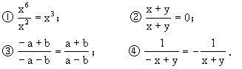  2、用类比的方法总结出分式的乘除法的法则。  由分数的基本性质类比地得到分式的基本性质，由分数的约分类比地得到分式的约分．由分数乘除法的法则同样可类比地得到分式的乘除法的法则．现在我们来学习分式的乘除法．  让学生回忆并回答什么是“分数的乘除法的法则”；出示分数的乘除法的法则，然后启发学生，用类比的方法叙述出分式的乘除法的法则．。  二、新授  分式的乘除法法则：  分式乘以分式，用分子的积做积的分子，分母的积做积的分母；  分式除以分式，把除式的分子、分母颠倒位置后与被除式相乘．  用式子表示即是：  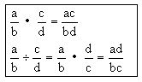  例1 计算  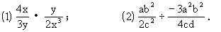  分析(1)题并引导学生解答：  ①(1)题是几个分式进行什么运算？  ②每个分式的分子和分母都是什么代数式？  ③运用分式乘除法法则得到的积的分子、分母各是什么？  ④积的符号是什么？  ⑤怎样应用分式的约分法则使积化成最简分式或单项式？ 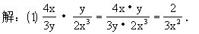  分析(2)题并引导学生自解：  ①(2)题两个分式进行什么运算？  ②每个分式的分子、分母各是什么代数式？  ③怎样应用分式的除法法则把分式的除法运算变成分式的乘法运算 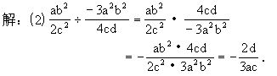  小结：分子和分母都是单项式的分式乘除法的解题步骤是：  ①含有分式除法运算时，先用分式除法法则把分式除法运算变成分式乘法运算；  ②再用分式乘法法则得出积的分式；  ③用分式符号法则确定积的符号；  ④用分式约分法则使积化成最简分式或整式(一般为单项式)．  三、练习  计算：  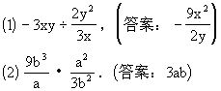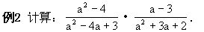  分析、引导学生  ①本题是几个分式在进行什么运算？  ②每个分式的分子和分母都是什么代数式？  ③在分式的分子、分母中的多项式是否可以分解因式，怎样分解？(a²-4)=(a+2)(a-2)，a²-4a+3=(a-1)(a-3)，a²+3a+2=(a+1)(a+2)．  ④怎样应用分式乘法法则得到积的分式？  ⑤怎样应用分式约分法则使积化成最简分式或整式(一般为多项式)？ 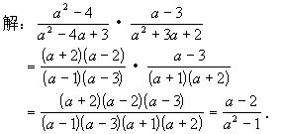  课堂练习2：  计算：  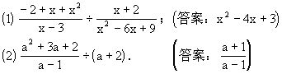  小结：分子或分母是多项式的分式乘除法的解题步骤是：  ①将原分式中含同一字母的各多项式按降幂(或升幂)排列；在乘除过程中遇到整式则视其为分母为1，分子为这个整式的分式；  ②把各分式中分子或分母里的多项式分解因式；  ③应用分式乘除法法则进行运算得到积的分式；  ④应用分式约分法则使积化成最简分式或整式．  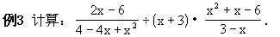  先分析：本题是分子或分母为多项式的分式乘除法混合运算，运算过程从左至右依次进行；因此，分式乘除法法则也适用于两个以上的分式相乘除．然后让学生自己做，教师巡视，并找出得出正、反两个结果的学生上台板书，让大家判断正误．  四、小结  (1)让两个学生分别用语言叙述和式子表示分式乘除法法则．  (2)课堂验收题：在余下的时间内让学生独立完成以下题目，下课时全收上来，批阅打分，以便检查课堂效果． |  |  | 复习  观察思考作结论．  解答  解答  讨论总结  练习  通过分析解答  练习  小结  通过分析解答  小结 |  | 复习约分为分式的乘除运算做准备  类比总结更便于得出法则  总结方法便于进行运算  及时巩固  运算中遇到多项式先分解再约分  及时巩固  总结方法
课后作业：
A组：计算：
$$\begin{aligned}\left(1\right)\frac{2a^{2}}{3b^{8}}⋅\frac{9b^{2}}{8a^{6}}\left(2\right)\text{12}a^{2}b^{3}÷\frac{3b^{3}}{4a^{2}} \\ \left(3\right)\frac{b^{2}}{a^{2}}÷\frac{b^{2}}{a^{2}}⋅\frac{a^{2}}{b^{2}}\left(4\right)\frac{\text{15}}{2}\text{xy}÷\frac{y^{2}}{x^{3}}\left(5\right)\frac{\text{16}y}{3x}÷8x^{2}y\end{aligned}$$
B组：P14 1
C组：P14 1
板书设计：
课题
法则 例 例 练习
课后反思：

